EVAC W 5

Настенный громкоговоритель
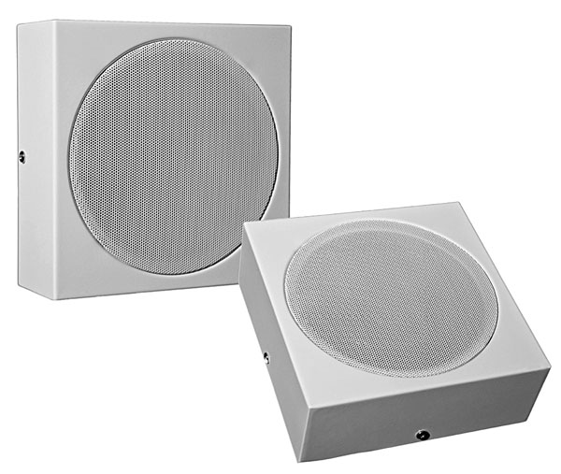

Настенный громкоговоритель, соответствующий европейскому стандарту EN 60849. Имеет керамический разъем подключения линии оповещения, плавкий предохранитель, металлическую сетку

Технические характеристики

 | EVACW 5
Мощность, Вт | 4 Вт
Отводы трансформатора, Вт | 4 / 2 /1 /0,5 / 0,25
Чувствительность (@ 1м/1Вт/1 кГц), дБ | 90
Звуковое давление, дБ | 95
Частотные характеристики, Гц | 150–20 000
Угол излучения | 120˚ (горизонталь), 120˚ (вертикаль)
Размеры динамиков, мм | 127
Размеры (ВхШхГ), мм | 170 х 170 х 63
Вес, кг | 1,6 кг
Материал | Корпус – металл
Цвет | Светло-серый

